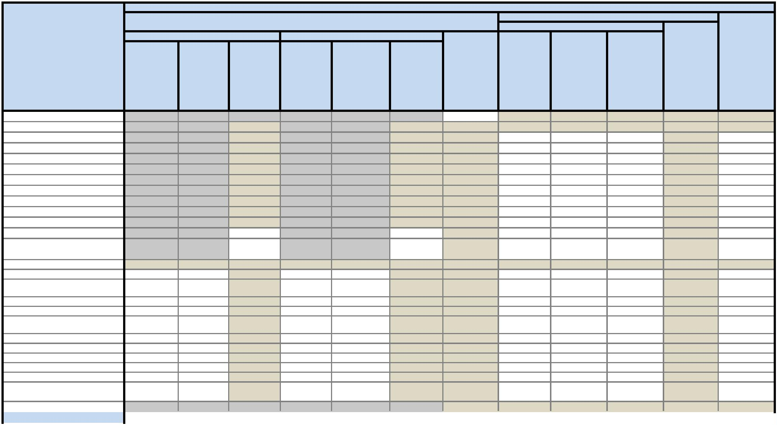
Recaudación/Pagos reales y estimados
Trimestre cerrado Recaudación/Pagos acumulada al final del trimestre vencido (2)
3.378.924,48
2. Gastos en bienes corrientes y servicios
1.919.916,73
8.535.466,35
10.455.383,08
2.611.679,78
49.542.123,26
52.153.803,04
62.609.186,12
1. Gastos de personal
10.849.723,13
5.199.197,59
19.427.845,20
54.001.841,09
3
4
5
. Gastos financieros
. Transferencias corrientes
. Fondo de contingencia y Otros
288.427,35
11.288.405,23
53.687.770,10
0,00
0,00
0,00
0,00
Pagos Presupuestarios
42.595.323,57
28.983.833,33
8.535.466,35
0,00
51.130.789,92
28.983.833,33
14.989.493,32
181.066,75
0,00
0,00
68.677.263,42
181.066,75
119.808.053,34
29.164.900,08
17.048.675,97
9.534.640,74
29.560.262,31
9.166.467,43
23.185.374,56
15.809.729,86
69.794.312,84
34.510.838,03
203.644.445,14
68.184.180,16
4.145.646,84
0,00
0,00
0,00
imprevistos
6
7
8
9
. Inversiones reales
0,00
0,00
114.740,93
0,00
0,00
0,00
0,00
0,00
554.706,02
6.482.827,85
0,00
0,00
4.700.352,86
6.482.827,85
4.700.352,86
6.482.827,85
114.740,93
12.517,34
1.256.593,86
56.278,07
0,00
1.670.199,00
832.169,61
0,00
967.429,64
421.279,35
55.571,96
0,00
2.650.145,98
2.510.042,82
111.850,03
0,00
17.361.395,44
15.296.232,98
232.778,23
0,00
646.772,10
9.936.818,68
288.427,35
11.288.405,23
4.297.535,20
861.677,72
0,00
0,00
4.297.535,20
861.677,72
4.585.962,55
12.150.082,95
86.209,99
2.723.511,49
407.921,81
6.633.781,33
152.640,30
579.525,86
0,00
2.500.000,00
46.068.017,24
0,00
0,00
0,00
0,00
0,00
0,00
proveedores
(5)
pago a
de pago a
de pago a
pago a
proveedores
proveedores
proveedores
TOTAL
Fondos líquidos al inicio del periodo (1)
Cobros presupuestarios
485.912.773,83 486.695.655,59
494.789.536,93
30.320.670,24
2.871.701,77
6.316.584,72
2.316.564,80
17.921.301,06
150.915,57
0,00
495.549.944,86
32.293.344,28
2.284.593,71
4.958.180,10
600.984,39
22.809.069,24
45.076,75
486.695.655,59
87.756.571,83
7.648.902,21
20.638.498,79
4.213.050,38
52.648.927,82
218.415,72
0,00
485.912.773,83
295.795.034,11
119.283.480,34
55.940.235,43
16.648.234,21
90.734.640,08
10.358.444,05
130.000,00
55.046.652,99
2.668.774,36
16.350.037,85
248.986,60
Incluidos en los
cálculos del
F.1.1.9 - Calendario y Presupuesto de Tesorería TRIM 1 2024
Unidad: euros
Previsiones Trimestre en curso
Prevision Recaudación/Pagos en cada mes(3)
Corriente
Cerrados
Previsión
Concepto
No incluidos en Incluidos en los
los cálculos del cálculos del
periodo medio de periodo medio
No incluidos en
los cálculos del
periodo medio periodo medio de
29.953.005,40
Previsión
Recaud./Pagos en FÍN del ejercicio
el trimestre (4)
Recaud./Pagos
Total
Abril
Mayo
Junio
TOTAL
0,00
45.609,50
0,00
. Pasivos financieros
0,00
0,00
Cobros no presupuestarios
98.787.939,15
0,00
0,00
98.787.939,15
36.998.192,90
2.500.000,00
200.000,00
0,00
70.000.000,00
70.000.000,00
170.000.000,00
Cobros realizados pendientes de
aplicación definitiva
36.998.192,90
0,00
2.251.455,46
137.321,45
0,00
1.553.288,65
42.151,44
694.041,81
49.560,51
0,00
4.125,00
1.059.787,00
40.120,53
1.059.787,00
40.120,53
0,00
61.802.092,03
2.829.860,02
29.517.860,24
435.145,16
32.284.231,79
2.394.714,86
. Impuestos indirectos
. Tasas y otros ingresos
. Transferencias corrientes
. Ingresos patrimoniales
. Enajenación de inversiones reales
. Transferencias de capital
. Activos financieros
. Impuestos directos
1
2
3
4
5
6
7
8
9
25.142.557,31
2.492.606,73
9.363.733,97
1.295.501,19
11.918.557,52
22.423,40
0,00
84.999.658,39
2.668.774,36
16.350.037,85
248.986,60
114.740,93
Fondos líquidos al final del periodo
0,00 0,00
0,00
0,00
0,00
0,00
0,00
0,00
0,00
0,00
486.695.655,59 494.789.536,93
495.549.944,86
494.657.914,58
494.657.914,58
498.063.362,80
Observaciones
(1) En el concepto "Fondos líquidos al inicio del periodo" se reflejará el importe existente al comienzo del ejercicio 2024 (a 01-01-2024).
En las columnas de "Previsiones Trimestre en curso - Previsión Recaudación/Pagos en cada mes" el importe del Fondo liquido previsto al comienzo de cada mes.
En la columna de "Previsión Trimestre en curso - Previsión Recaudación/Pagos en el trimestre" el importe del Fondo liquido existente al COMIENZO DEL TRIMESTRE EN CURSO.
(2) Los importes de Recaudación/Pagos en las columnas "Trimestre cerrado Recaudación/Pagos acumulada al final del trimestre vencido" se corresponden con el TOTAL de Recaudación/Pagos ACUMULADOS realizados en el ejercicio hasta el final del trimestre vencido.
0,00
. Transferencias de capital
. Activos financieros
. Pasivos financieros
0,00
0,00
0,00
0,00
Pagos no presupuestarios
Pagos realizados pendientes de aplicación
definitiva
100.194.855,34
0,00 100.194.855,34
0,00
0,00
0,00
100.194.855,34
0,00
0,00
0,00
80.000.000,00
80.000.000,00
250.000.000,00
(4) Los Cobros/Pagos en la columna "Previsión Recaudación/Pagos en el trimestre" se corresponden con el total de Recaudación/Pagos previsto realizar en el trimestre en curso.
(5) Los importes de Recaudación/Pagos en la columna "Previsión Recaudación/Pagos FÍN DEL EJERCICIO" se corresponden con el TOTAL de Recaudación/Pagos previsto realizar en el total del ejercicio con independencia de que se trate de Derechos
liquidados/Obligaciones reconocidas de ejercicios corriente o cerrados.
(3) Los importes de Recaudación/Pagos en las columnas "Previsiones Trimestre en curso - Previsión Recaudación/Pagos en cada mes" se corresponden con los importes de Recaudación/Pagos previsto realizar en el MES correspondiente con independencia de que se
trate de Recaudación/Pagos de Derechos liquidados/Obligaciones reconocidas de ejercicio corriente o cerrados.

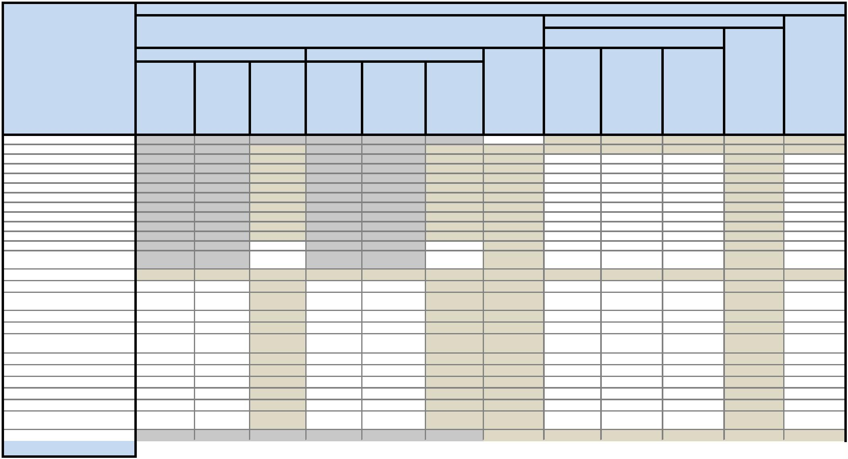
(4) Los Cobros/Pagos en la columna "Previsión Recaudación/Pagos en el trimestre" se corresponden con el total de Recaudación/Pagos previsto realizar en el trimestre en curso.
(5) Los importes de Recaudación/Pagos en la columna "Previsión Recaudación/Pagos FÍN DEL EJERCICIO" se corresponden con el TOTAL de Recaudación/Pagos previsto realizar en el total del ejercicio con independencia de que se trate de Derechos
liquidados/Obligaciones reconocidas de ejercicios corriente o cerrados.
(3) Los importes de Recaudación/Pagos en las columnas "Previsiones Trimestre en curso - Previsión Recaudación/Pagos en cada mes" se corresponden con los importes de Recaudación/Pagos previsto realizar en el MES correspondiente con independencia de que se
trate de Recaudación/Pagos de Derechos liquidados/Obligaciones reconocidas de ejercicio corriente o cerrados.
509.462.823,56 518.359.736,46
0,00
0,00
0,00
0,00
0,00
0,00
0,00
Fondos líquidos al final del periodo
524.505.366,90
522.164.455,23
522.164.455,23
499.171.056,82
Observaciones
(1) En el concepto "Fondos líquidos al inicio del periodo" se reflejará el importe existente al comienzo del ejercicio 2024 (a 01-01-2024).
En las columnas de "Previsiones Trimestre en curso - Previsión Recaudación/Pagos en cada mes" el importe del Fondo liquido previsto al comienzo de cada mes.
En la columna de "Previsión Trimestre en curso - Previsión Recaudación/Pagos en el trimestre" el importe del Fondo liquido existente al COMIENZO DEL TRIMESTRE EN CURSO.
(2) Los importes de Recaudación/Pagos en las columnas "Trimestre cerrado Recaudación/Pagos acumulada al final del trimestre vencido" se corresponden con el TOTAL de Recaudación/Pagos ACUMULADOS realizados en el ejercicio hasta el final del trimestre vencido.
0,00 0,00
0,00
5
. Fondo de contingencia y Otros
0,00
0,00
0,00
0,00
0,00
0,00
9.075.253,82
0,00
500.000,00
imprevistos
6
7
8
9
. Inversiones reales
170.681,89
5.699.523,19
220.115,01
0,00
2.130.219,53
0,00
273.296,50
1.016.301,94
26.855.734,86
0,00
0,00
1.016.301,94
26.855.734,86
4.297.535,20
862.361,72
0,00
0,00
4.297.535,20
862.361,72
5.313.837,14
27.718.096,58
169.264,47
2.300.901,42
5.699.523,19
220.115,01
126.695,23
569.256,20
2.843.973,81
68.154.918,87
4. Transferencias corrientes
1.029.569,53
2.970.720,63
5.074.963,66
0,00
0,00
0,00
0,00
0,00
Pagos no presupuestarios
Pagos realizados pendientes de aplicación
definitiva
242.881.216,90
0,00 242.881.216,90
0,00
0,00
0,00
242.881.216,90
0,00
21.624.704,55
22.871.920,22
21.866.939,12
66.363.563,89
310.000.000,00
0,00
0,00
0,00
0,00
0,00
0,00
. Transferencias de capital
. Activos financieros
. Pasivos financieros
64.711.894,28
34.289.103,65
459.369,19
0,00
7.173.543,04
1.871.761,91
0,00
1.726.987,98
717.030,42
0,00
4.419.428,78
335.957,50
0,00
1.027.126,28
818.773,99
0,00
7.002.010,97
12.182.351,04
220.115,01
4.701.109,55
6.482.827,85
4.145.646,84
0,00
555.462,71
6.482.827,85
0,00
158.868.338,78
0,00
. Impuestos directos
. Impuestos indirectos
. Tasas y otros ingresos
. Transferencias corrientes
. Ingresos patrimoniales
. Enajenación de inversiones reales
. Transferencias de capital
. Activos financieros
9.619.912,14
246.887,55
9.619.912,14
246.887,55
0,00
0,00
0,00
0,00
0,00
3.136.693,05
153.901,23
37.962,38
. Pasivos financieros
1
2
3
4
5
6
7
8
9
Cobros no presupuestarios
Cobros realizados pendientes de
aplicación definitiva
243.510.270,41
0,00
0,00
243.510.270,41
36.779.888,09
33.545.261,98
28.627.706,74
331.000.000,00
518.359.736,46
24.894.130,04
1.055.345,10
5.658.559,85
395.415,79
17.032.585,92
752.223,38
0,00
de pago a
pago a
proveedores
proveedores
proveedores
proveedores
Fondos líquidos al inicio del periodo (1)
Cobros presupuestarios
485.912.773,83 509.462.823,56
36.779.888,09
524.505.366,90
24.569.587,77
1.391.370,01
4.535.094,35
671.842,92
17.550.117,00
383.201,11
0,00
0,00
0,00
37.962,38
25.228.998,85
509.462.823,56
63.011.750,24
2.548.225,94
20.901.713,24
1.506.490,67
36.711.847,64
1.305.510,37
0,00
0,00
0,00
37.962,38
87.401.967,57
485.912.773,83
463.945.799,84
129.601.156,91
89.027.871,43
21.110.271,19
204.939.757,14
15.801.434,65
136.751,86
150.167.767,40
9.602.112,81
50.096.495,17
6.215.978,12
65.657.565,72
8.728.815,89
40.323.406,92
8.717.971,58
11.299,94
1.634.765,11
29.507.088,82
452.281,47
190.491.174,32
18.320.084,39
50.107.795,11
7.850.743,23
95.164.654,54
9.181.097,36
13.548.032,43
101.510,83
10.708.059,04
439.231,96
2.129.144,72
170.085,88
0,00
49.379.290,85
1
2
3
. Gastos de personal
0,00
61.751.884,55
37.825.726,71
. Gastos en bienes corrientes y servicios
7.224.750,03
30.600.976,68
2.775.686,59
471.687.516,85
141.859.918,27
52.154.977,44
89.980.704,15
4.257.426,41
7.200.862,66
9.802.507,34
21.260.796,41
. Gastos financieros
15.154.940,82
181.066,75
0,00
0,00
0,00
0,00
0,00
Pagos Presupuestarios
102.938.991,47
61.751.884,55
32.731.196,21 135.670.187,68
53.524.937,69
0,00
68.679.878,51
181.066,75
204.350.066,19
61.932.951,30
16.571.676,96
9.269.516,28
24.504.286,12
9.304.020,05
30.272.559,17
12.824.374,54
71.348.522,25
31.397.910,87
pago a
de pago a
TOTAL
TOTAL
periodo medio de periodo medio
(5)
el trimestre (4)
Septiembre
Agosto
Julio
Total
cálculos del
los cálculos del
Incluidos en los
cálculos del
No incluidos en
los cálculos del
periodo medio periodo medio de
No incluidos en Incluidos en los
Recaud./Pagos
Recaud./Pagos en FÍN del ejercicio
F.1.1.9 - Calendario y Presupuesto de Tesorería TRIM 2 2024
Unidad: euros
Recaudación/Pagos reales y estimados
Previsiones Trimestre en curso
Trimestre cerrado Recaudación/Pagos acumulada al final del trimestre vencido (2)
Prevision Recaudación/Pagos en cada mes(3)
Corriente
Cerrados
Previsión
Concepto
Previsión

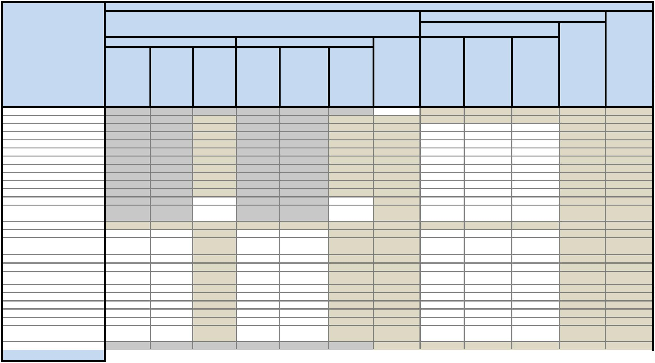
Concepto
F.1.1.9.T3 - Calendario y Presupuesto de Tesorería TRIM 3 2024
Unidad: euros
Recaudación/Pagos reales y estimados
Trimestre cerrado Recaudación/Pagos acumulada al final del trimestre vencido (2)
Previsiones Trimestre en curso
Prevision Recaudación/Pagos en cada mes(3)
Corriente
Cerrados
Previsión
Recaud./Pagos
FÍN DEL EJERCICIO
(5)
Previsión
Recaud./Pagos en
el trimestre (4)
No incluidos en Incluidos en los
los cálculos del cálculos del
periodo medio de periodo medio
No incluidos en
los cálculos del
Incluidos en los
cálculos del
periodo medio periodo medio de
Total
Octubre
Noviembre
Diciembre
7.993.426,36
410.146,04
241.012.190,28
17.687.409,12
70.507.976,67
9.797.499,90
123.209.445,52
11.406.286,67
45.029.052,18
12.085.807,00
98.076,45
2.153.270,19
29.507.088,82
1.184.809,72
286.041.242,46
29.773.216,12
70.606.053,12
11.950.770,09
152.716.534,34
12.591.096,39
32.195.491,69
2.584.597,99
7.001.617,21
2.478.038,15
13.239.712,76
5.656.604,99
1
2
3
4
5
6
7
8
9
. Impuestos directos
. Impuestos indirectos
. Tasas y otros ingresos
. Transferencias corrientes
. Ingresos patrimoniales
. Enajenación de inversiones reales
. Transferencias de capital
. Activos financieros
7.993.426,36
410.146,04
485.912.773,83
502.661.907,88
149.710.149,69
90.088.207,09
29.483.886,72
199.697.799,24
22.482.385,85
0,00
1.122.711,42
112.209,17
1.072.232,02
253.430,07
2.194.943,44
600.963,45
10.188.369,80
1.011.109,49
0,00
235.324,21
. Pasivos financieros
Cobros no presupuestarios
Cobros realizados pendientes de
aplicación definitiva
557.185.821,13
216.620.665,42
119.936.933,57
19.482.153,97
17.533.116,63
46.981.264,90
9.891.289,46
563.763.989,65
137.667.930,15
93.929.456,60
6.240.268,38
10.540.464,77
23.370.776,07
2.261.302,24
557.206.600,75
46.757.243,58
23.422.878,98
6.240.268,38
4.514.613,71
10.370.776,07
1.973.382,23
485.912.773,83 557.185.821,13
Fondos líquidos al inicio del periodo (1)
Cobros presupuestarios
proveedores
proveedores
proveedores
proveedores
pago a
de pago a
de pago a
pago a
TOTAL
TOTAL
245.929.485,98
Observaciones
3.979.284,77
3.979.284,77
Fondos líquidos al final del periodo
557.185.821,13 557.206.600,75
563.763.989,65
620.764.563,94
620.764.563,94
620.764.563,94
(1) En el concepto "Fondos líquidos al inicio del periodo" se reflejará el importe existente al comienzo del ejercicio 2024 (a 01-01-2024).
(2) Los importes de Recaudación/Pagos en las columnas "Trimestre cerrado Recaudación/Pagos acumulada al final del trimestre vencido" se corresponden con el TOTAL de Recaudación/Pagos ACUMULADOS realizados en el ejercicio hasta el final del trimestre vencido.
(3) Los importes de Recaudación/Pagos en las columnas "Previsiones Trimestre en curso - Previsión Recaudación/Pagos en cada mes" se corresponden con los importes de Recaudación/Pagos previsto realizar en el MES correspondiente con independencia de que se
trate de Recaudación/Pagos de Derechos liquidados/Obligaciones reconocidas de ejercicio corriente o cerrados.
(4) Los Cobros/Pagos en la columna "Previsión Recaudación/Pagos en el trimestre" se corresponden con el total de Recaudación/Pagos previsto realizar en el trimestre en curso.
(5) Los importes de Recaudación/Pagos en la columna "Previsión Recaudación/Pagos FIN DEL EJERCICIO" se corresponden con el TOTAL de Recaudación/Pagos previsto realizar en el total del ejercicio con independencia de que se trate de Derechos
liquidados/Obligaciones reconocidas de ejercicios corriente o cerrados.
321.689.473,24
15.156.902,44
. Gastos de personal
. Gastos en bienes corrientes y servicios
31.960.128,37
37.198.962,80
69.159.091,17
2.617.890,72
52.329.995,27
121.489.086,44
1
2
3
15.222.696,61
26.898.804,06
57.278.403,11
178.767.489,55
. Gastos financieros
2.168.415,76
35.432.200,53
2.168.415,76
35.432.200,53
53.857.751,39
49.712.104,55
245.929.485,98
150.736.716,56
245.929.485,98
150.736.716,56
150.736.716,56
Pagos Presupuestarios
177.383.834,81
89.381.630,55
39.526.908,54 216.910.743,35
89.381.630,55
14.997.144,95
181.066,75
4.297.535,20
862.361,72
68.854.896,34
181.066,75
285.765.639,69
89.562.697,30
32.174.712,07
8.900.000,00
40.199.854,68
9.700.000,00
80.667.355,86
15.219.288,00
153.041.922,61
33.819.288,00
438.807.562,30
123.381.985,30
4.511.711,02
8.004.959,96
2.327.945,74
7.187.046,38
13.284.655,58
297.703,38
555.462,71
6.482.827,85
4.145.646,84
4.701.109,55
6.482.827,85
11.888.155,93
19.767.483,43
297.703,38
3.612.494,33
2.032.660,44
2.400.156,41
1.584.662,98
4.859.100,64
13.284.655,58
297.703,38
10.524.361,76
11.622.283,38
22.412.517,69
31.389.766,81
297.703,38
0,00
. Transferencias de capital
. Activos financieros
. Pasivos financieros
Pagos no presupuestarios
Pagos realizados pendientes de aplicación
definitiva
321.689.473,24
321.689.473,24
3.979.284,77
321.689.473,24
3.979.284,77
. Inversiones reales
6
7
8
9
imprevistos
,00
0
. Fondo de contingencia y Otros
5
4. Transferencias corrientes
7.182.447,75
75.375.651,82
716.496,79
39.081.089,57
194.493,00
25.838.099,82
398.563,04
10.893.775,64
123.440,75
2.349.214,11
6.465.950,96
36.294.562,25
4.297.535,20
862.361,72


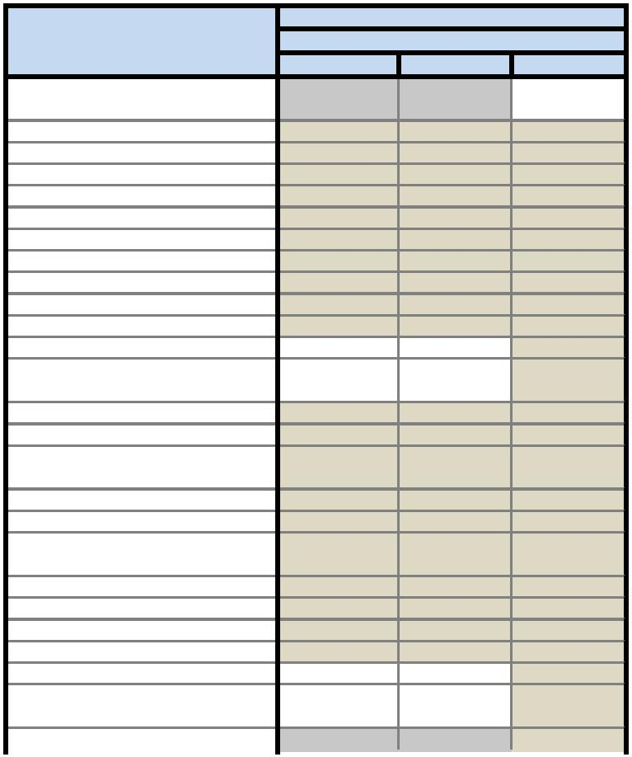
77.567.571,88
91.281.276,47
17.754.650,83
Total (1)
Fondos líquidos al inicio del periodo (1)
Cobros presupuestarios
485.912.773,83
349.838.315,82
60.807.042,10
91.180.280,38
14.780.259,45
172.977.111,34
17.709.865,92
50.745.218,97 400.583.534,79
1
2
3
4
5
6
7
8
9
. Impuestos directos
16.760.529,78
100.996,09
2.974.391,38
Cerrados
. Impuestos indirectos
. Tasas y otros ingresos
. Transferencias corrientes
. Ingresos patrimoniales
. Enajenación de inversiones reales
. Transferencias de capital
. Activos financieros
29.507.088,82 202.484.200,16
1.402.212,90
19.112.078,82
-8.164.706,47
548.463,10
-8.164.706,47
548.463,10
. Pasivos financieros
Cobros no presupuestarios
Cobros realizados pendientes de
aplicación definitiva
F.1.1.9.T4 - Calendario y Presupuesto de Tesorería
Unidad: euros
Recaudación/Pagos reales
Recaudación/Pagos acumulada hasta el 31/12/2024
Concepto
Corriente
0,00 460.843.978,56
6
7
8
9
. Inversiones reales
12.281.890,93
21.679.750,50
358.348,56
4.701.109,55
6.482.827,85
16.983.000,48
28.162.578,35
358.348,56
. Transferencias de capital
. Activos financieros
. Pasivos financieros
Pagos no presupuestarios
Pagos realizados pendientes de aplicación
definitiva
460.843.978,56
imprevistos
0,00
0,00
0,00
Fondos líquidos al final del periodo
585.179.187,21
Observaciones
(1) En el concepto "Fondos líquidos al inicio del periodo" se reflejará el importe existente al
comienzo del ejercicio 2024 (a 01-01-2024).
7.589.799,87
65.364.688,65
4.304.916,34
862.361,72
3.284.883,53
64.502.326,93
. Gastos financieros
. Transferencias corrientes
. Fondo de contingencia y Otros
3
4
5
52.330.379,45 148.299.785,15
95.969.405,70
2. Gastos en bienes corrientes y servicios
1. Gastos de personal
68.862.661,66 389.893.960,40
181.066,75 123.135.759,34
321.031.298,74
122.954.692,59
Pagos Presupuestarios
87.374.194,30
0,00 462.046.623,25
0,00 87.374.194,30
462.046.623,25

